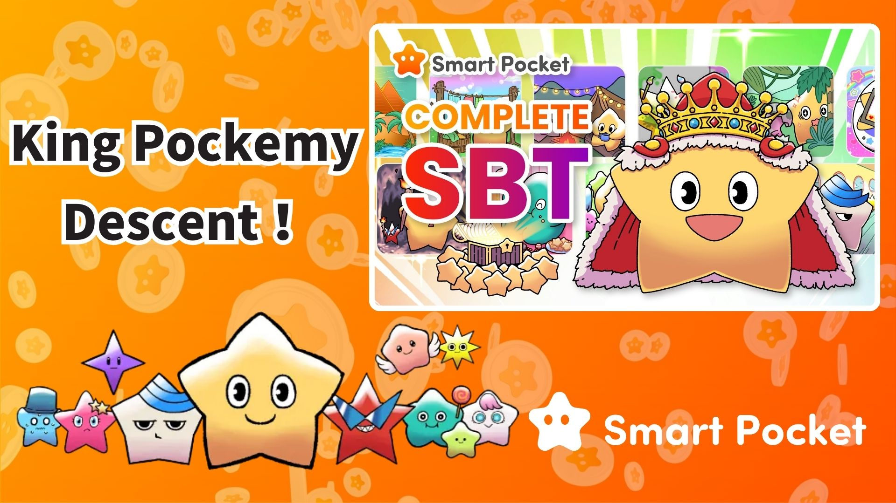

**A Chegada Lendária do King Pockemy com Pockemy Complete!**

**Olá a todos!**

**A tão esperada recompensa do Pockemy Complete finalmente foi anunciada! 🎉  
Ao completar a coleção de 300 Pockemy PFP, você pode receber o exclusivo "King Pockemy SBT"!**

**https://x.com/smapocke/status/1890335546179793085**

# Índice

* O que é King Pockemy?
* Como obter a recompensa de conclusão
* Como verificar seu SBT
* Sistema de Classificação por Pontos
* Resumo

# O que é King Pockemy?

King Pockemy, introduzido como uma recompensa do Pockemy Complete no aplicativo Smart Pocket, é o grande rei da coleção Pockemy. Mantendo seu design adorável, ele possui uma aparência majestosa e especial. Além disso, como é emitido como um SBT (Soul Bound Token), é um item exclusivo e intransferível!

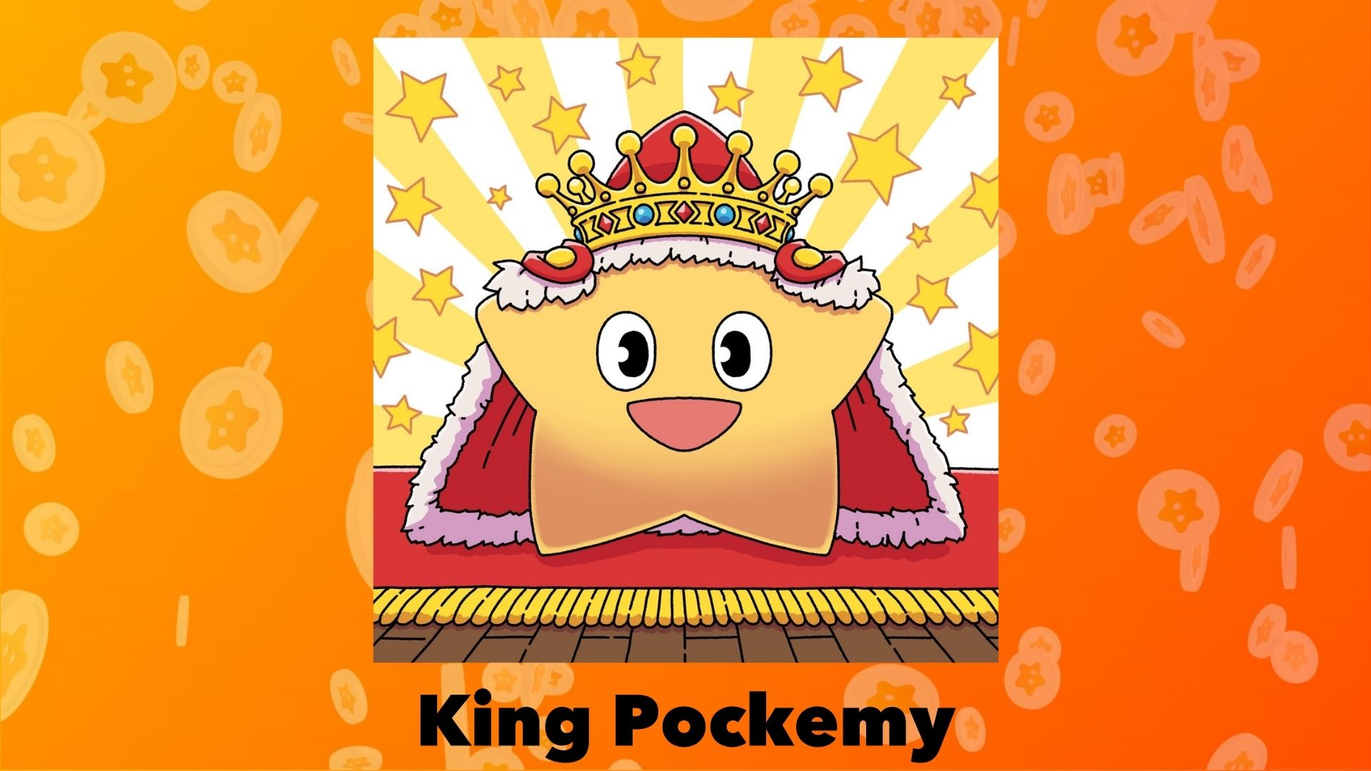

# Como obter a recompensa de conclusão

Siga estas etapas para obter o King Pockemy:

1. Complete o Pockemy Gacha (todos os 300 Pockemy).
2. Toque em 'Complete Item' (esta opção aparecerá após completar o Pockemy Gacha).
3. Receba o King Pockemy SBT.

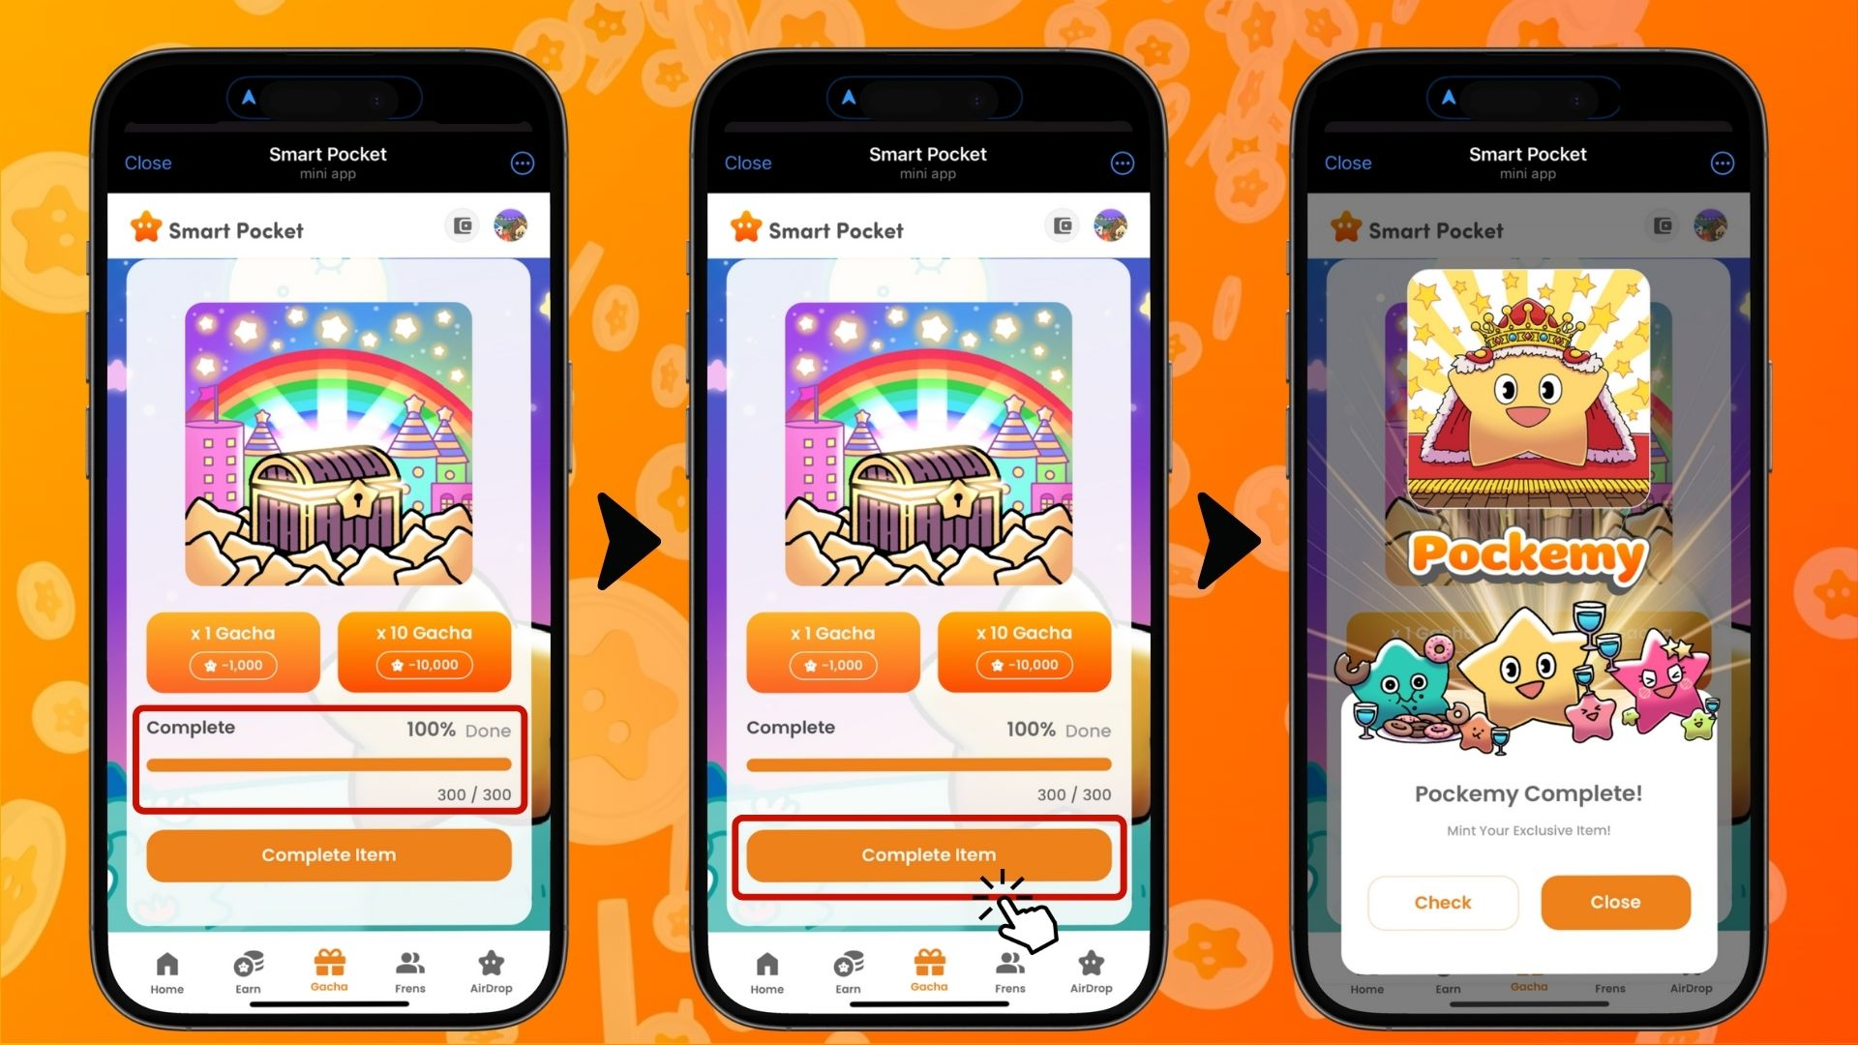

# Como verificar seu SBT

Você pode verificar o King Pockemy SBT obtido seguindo estas etapas:

1. Selecione a aba 'Earn'.
2. Toque em 'Wallet'.
3. Escolha 'Item'.
4. Selecione 'King Pockemy'.
5. Seu King Pockemy SBT será exibido.

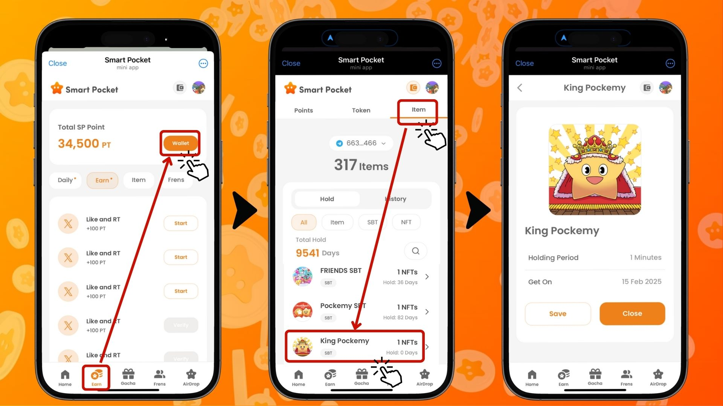

Agora você pode visualizar seu valioso King Pockemy SBT!

# Sistema de Classificação por Pontos

Anúncio importante! A aquisição deste SBT pode ter um grande impacto no ranking futuro.

Principais características do sistema de classificação:

* Classificação de S a C.
* Usuários de nível S recebem uma taxa significativamente maior de airdrop de $SP.
* Os SBTs e itens influenciam a classificação.



Ao coletar SBTs e itens ativamente, você pode aumentar suas chances de receber airdrops e outras recompensas futuras!

⏬️ Para mais detalhes sobre os airdrops e rankings, consulte o link abaixo:

https://note.com/japan_dao/n/n193cf90d526a

# Resumo

O King Pockemy SBT, como recompensa pela conclusão da coleção Pockemy, é muito mais do que um simples item colecionável.

* Um SBT de edição limitada com design especial.
* Um item raro e intransferível.
* Impacta a classificação por pontos.
* Possibilidade de aumento da taxa de airdrop de $SP no futuro.

Este item exclusivo tem um grande valor. Se você ainda não completou sua coleção, agora é o momento perfeito para tentar!

📢 Fique por dentro das últimas atualizações 📢

Site oficial do Smart Pocket: https://smapocke.com/

Discord oficial do Smart Pocket: https://discord.com/invite/smartpocket

Conta oficial do Smart Pocket no X: https://x.com/smapocke

Conta oficial do Pockemy no X: https://x.com/pockemys